國立嘉義大學生物機電學系專題討論活動花絮
活動時地 | 111年10月17日 工程館四樓視聽教室
演講者/題目 | 宇安科技農業有限公司楊舒宇 執行長  從田間機器人到智慧農業應用實例
活動花絮 | 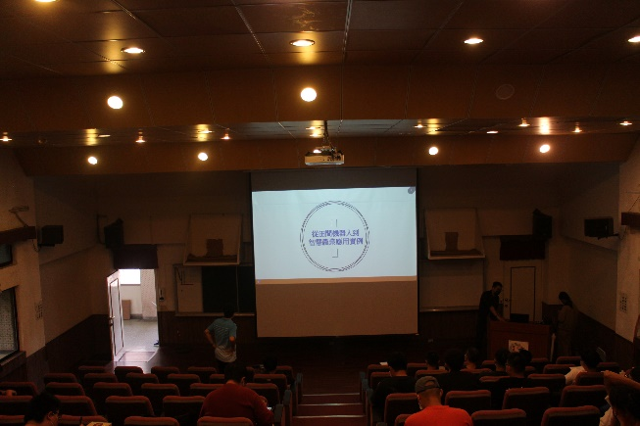 | 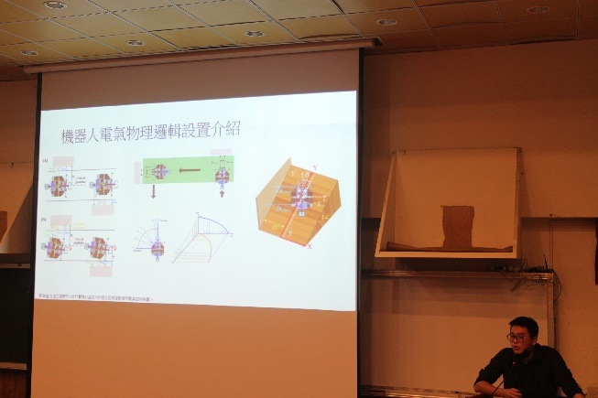
 | 介紹講者畫面 | 講演畫面
 | 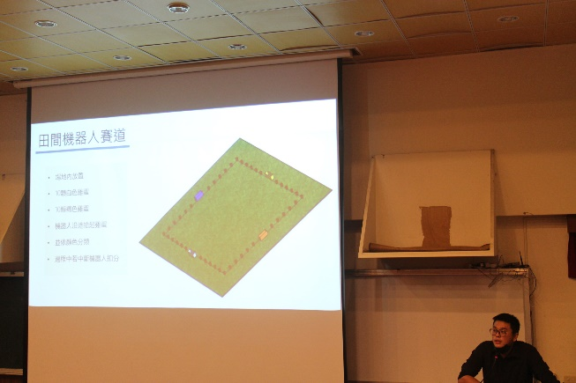 | 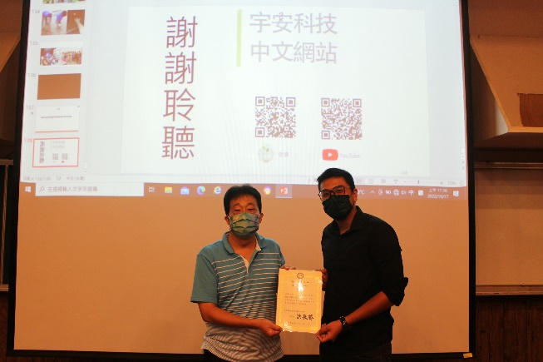
 | 講演畫面 | 頒發感謝狀畫面

